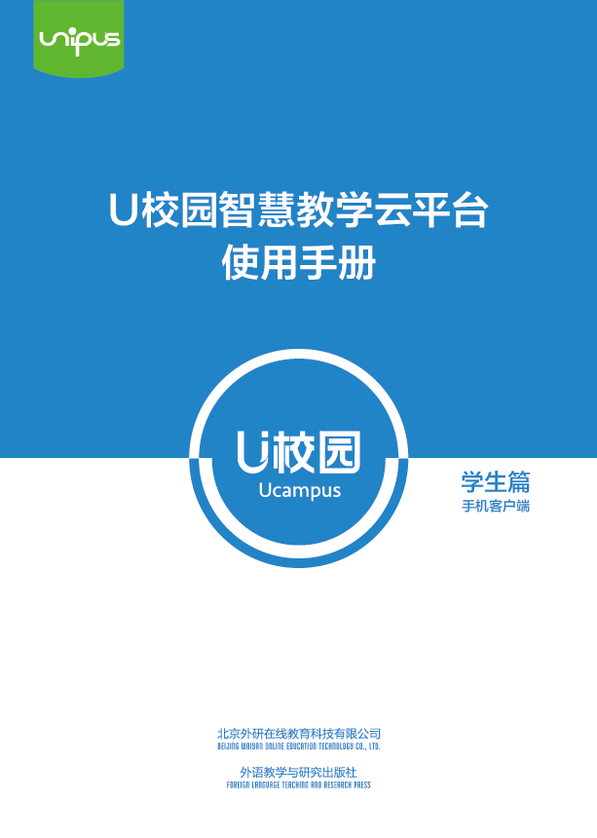

前言
关于本手册
本手册主要介绍U校园智慧教学云平台（以下简称“U校园””）手机客户端学生用户相关的功能和操作，帮助你快速了解与使用U校园。
本手册结构
第1部分 概述
本部分简单介绍U校园，帮助你了解U校园是什么，以及U校园有什么特点。
第2部分 新手入门
本部分详细介绍了学生用户从注册登录、身份认证，激活教程，到在线完成作业与测试等内容。
第3部分 使用指南
本部分为你深入介绍U校园手机客户端学生用户所涉及的各项基础功能及使用方法，帮你更加了解U校园的各项人性化细节。
第4部分 常见问题
本部分提供学生用户在使用过程中可能会遇到的疑惑及相关解答，以便您的使用。

如何阅读
如果你是新用户，建议按顺序仔细阅读本手册；如已有一定使用经验，可以不按顺序阅读本手册，只选择关心的部分进行阅读。

目 录
前言 III
1 概述 V
1.1 U校园简介 V
2 新手入门 6
2.1注册/登录 6
2.1.1注册 6
2.1.2登录 7
2.1.3忘记密码 7
2.2认证学生身份 7
3 学生版使用指南 9
3.1学习中心 9
3.1.1课堂互动 10
3.1.2作业测试 13
3.1.3学习报告 18
3.1.4教程学习 21
3.1.5补充资源 23
3.2发现 23
3.3我的 23
3.3.1个人信息 23
3.3.2我的班课 24
3.3.3消息通知 25
3.3.4常用设置 26

概述

1.1 U校园简介
U校园是是外研社Unipus旗下的智慧教学云平台，为高等院校外语教学提供教、学、评、测、研一站式混合教学解决方案，通过生动优质的学习内容、高效便捷的教学工具、无缝对接的多终端支持，全方位提升学习体验和教学效果。平台采用基于数据的设计，应用数据科学和机器学习技术，建立学习模型，持续不断地分析教学活动和内容数据，为学习者提供个性化学习路径，为教师提供基于数据的学情预测和教学干预建议，实现智慧教学，智慧学习。

U校园具有以下特点：
1. 多层次课程体系 满足多元学习需求
丰富多元的高质量数字课程，兼顾共性教育与个性教育，构建层次清晰的学习体系，支持学生的个性化学习需求。清晰友好的学习流程与交互设计，让学习体验更完美。

2. 全流程一站服务 覆盖教学评测研
资源丰富的备课中心帮助教师高效备课，基于移动端的课堂互动工具、完善的教学管理与学情监控实现课堂内外的智慧互通；支持智能评阅的作业测试系统实现全面评测，学习数据统计可应用于研究方向，为教师提供研究思路与实证数据，助力教师的教学与学术发展。

3.多终端无缝衔接 融合不同教学场景
PC端与移动端无缝对接，与多种教学场景深度融合，学生可以使用手机，利用碎片时间进行泛在学习并得到及时的评价与反馈；教师可以通过便捷的移动教学工具以及拓展的教学活动，丰富教学设计，探索教学模式的创新。

4. 深层次数据挖掘 全面支持智慧教学
通过对学习者规模、学习活跃度、学习习惯、学习进度、得分分布、教师行为、教师考核、课程健康度等多维度、细粒度的大数据分析，为学习者提供个性化学习路径，为教师提供基于数据的学情预测和教学干预建议，实现智慧教学，智慧学习。

新手入门

2.1注册/登录
首先，您需要在iPhone的App Store或者安卓应用市场中下载并安装U校园手机客户端，注意U校园手机客户端分为教师版和学生版，请根据您的用户角色选择相应的版本安装。
U校园产品支持Unipus用户统一认证，如果您已经拥有Unipus账号，或者在U校园PC端注册过账号，那么在手机客户端可以直接选择相应的版本进行登录操作。

2.1.1注册
打开手机客户端，进入登录页面点击“立即注册”，进入注册Unipus账号页面（图2-1-1），根据页面提示进行操作即可。
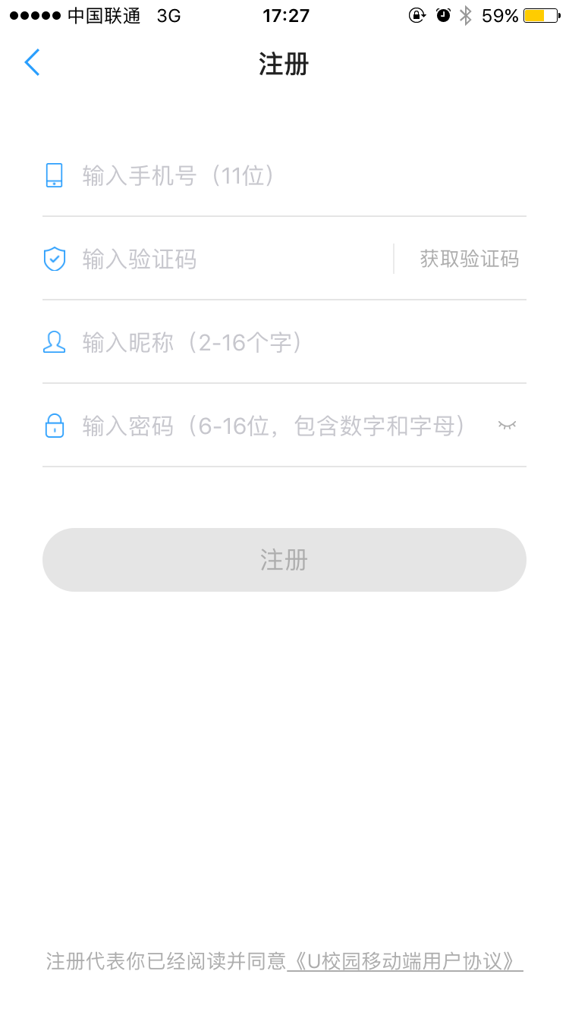
图2-1-1

2.1.2登录
打开手机客户端，进入登录页面（图2-1-2），输入账号、密码，点击“登录”即可。
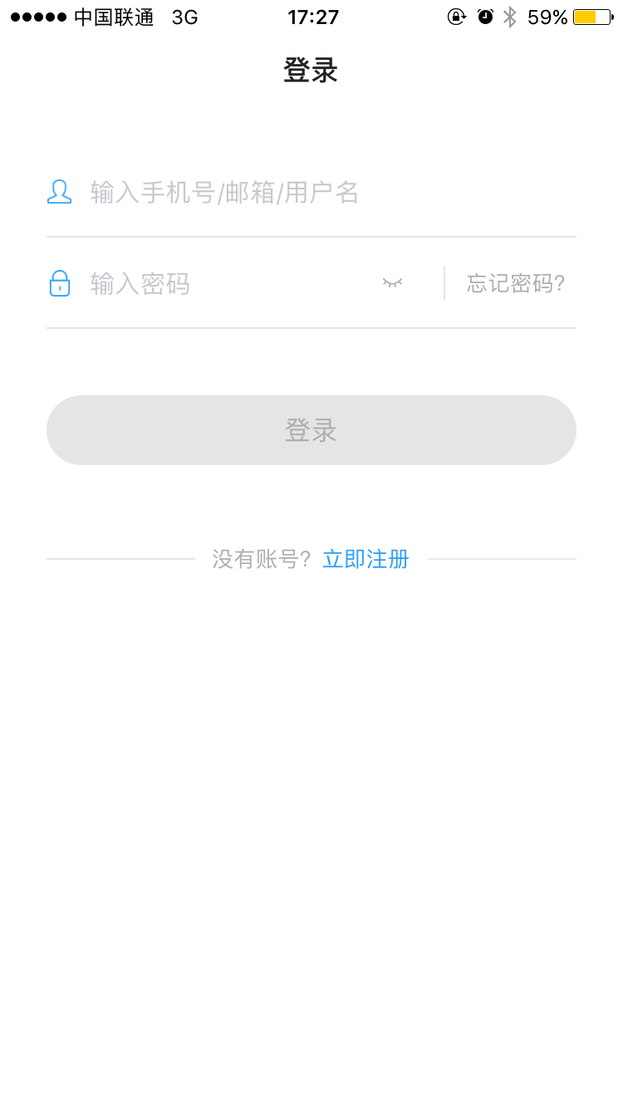
图2-1-2

2.1.3忘记密码
在登录页面中，点击“忘记密码”，进入找回密码页面，根据页面提示进行操作即可。

2.2认证学生身份
登录成功后，将会进入U校园认证流程（图2-2），您需要先选择您所在的学校，再输入学生学号、姓名，点击“提交”完成学生身份认证。认证成功后学生版用户将直接进入应用首页，教师版用户需要完成绑定开课教程的操作后才可以进入使用。如果用户在PC端完成U校园认证操作，那么再登录手机客户端后就不需要再次进行U校园认证操作。
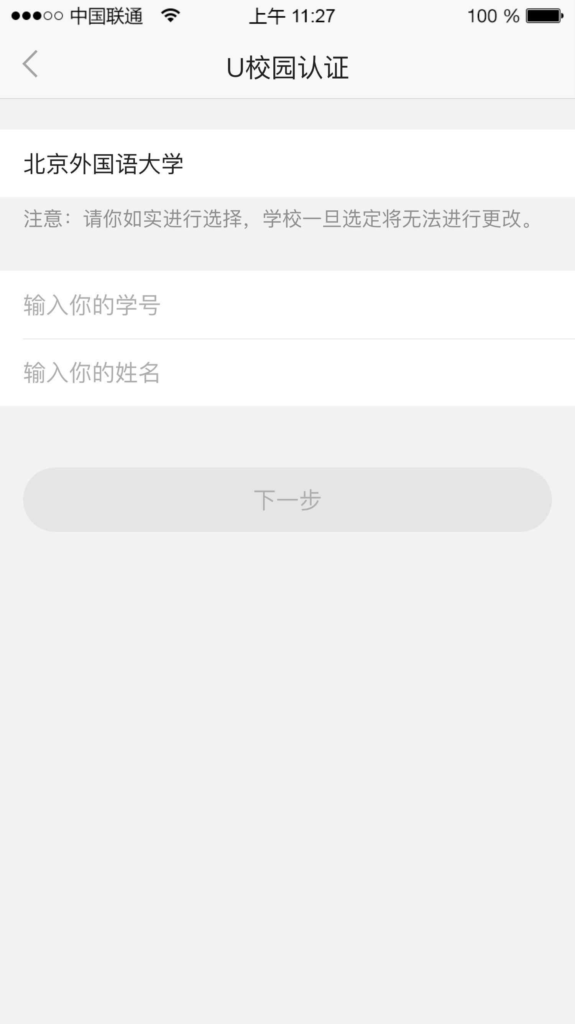
图2-2

使用指南

3.1学习中心
完成认证的学生用户成功登录后将进入学习中心主窗口（图3-1）。
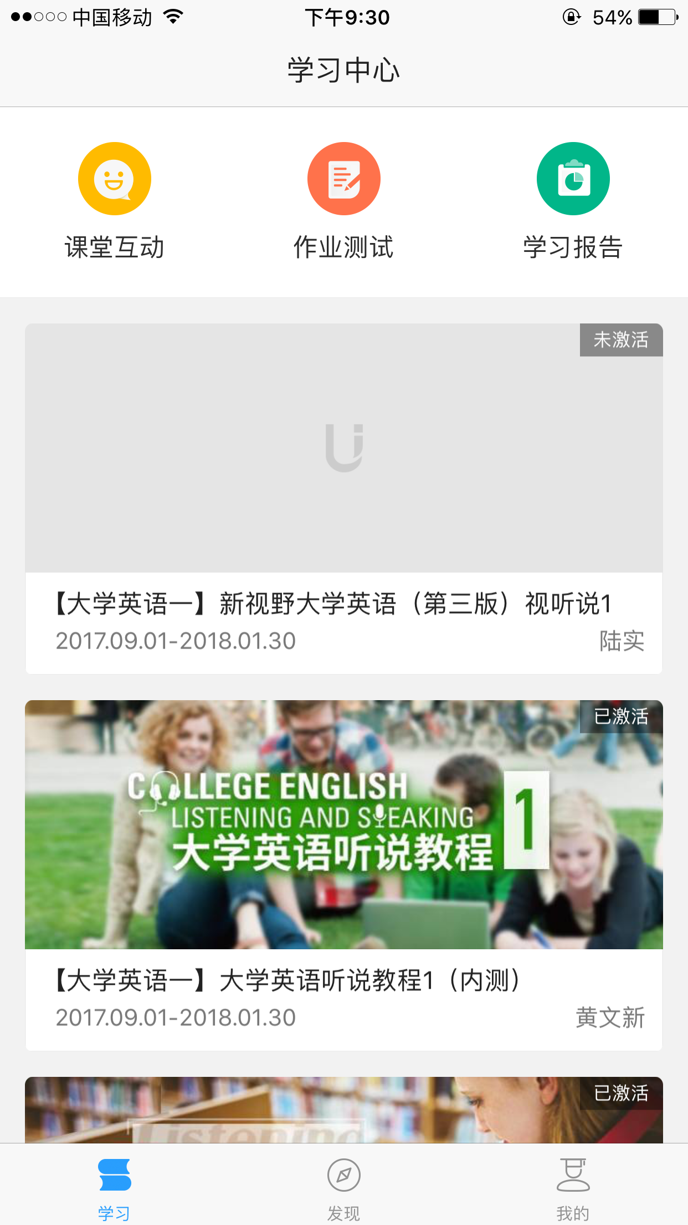
图3-1

课堂互动按钮：可以接受教师发布的签到、投票等互动任务。
作业测试按钮：可以查看教师发布的作业测试列表，完成学习任务，查看解析。
学习报告按钮：可以查看学生学习情况统计。
上课班课列表：展示用户所有上课班级课程，
底栏：包括学习、发现、我的。

3.1.1课堂互动
3.1.1.1 签到
在“学生中心”页面内，点击“课堂互动”按钮，进入课堂互动列表页（图3-1-1-1），学生可以滑动任务卡片，选择需要进行签到的任务卡，点击“开始签到”按钮，进入签到页面（图3-1-1-1-1），学生绘制教师在教室内公布的签到手势，如果绘制正确则签到成功。
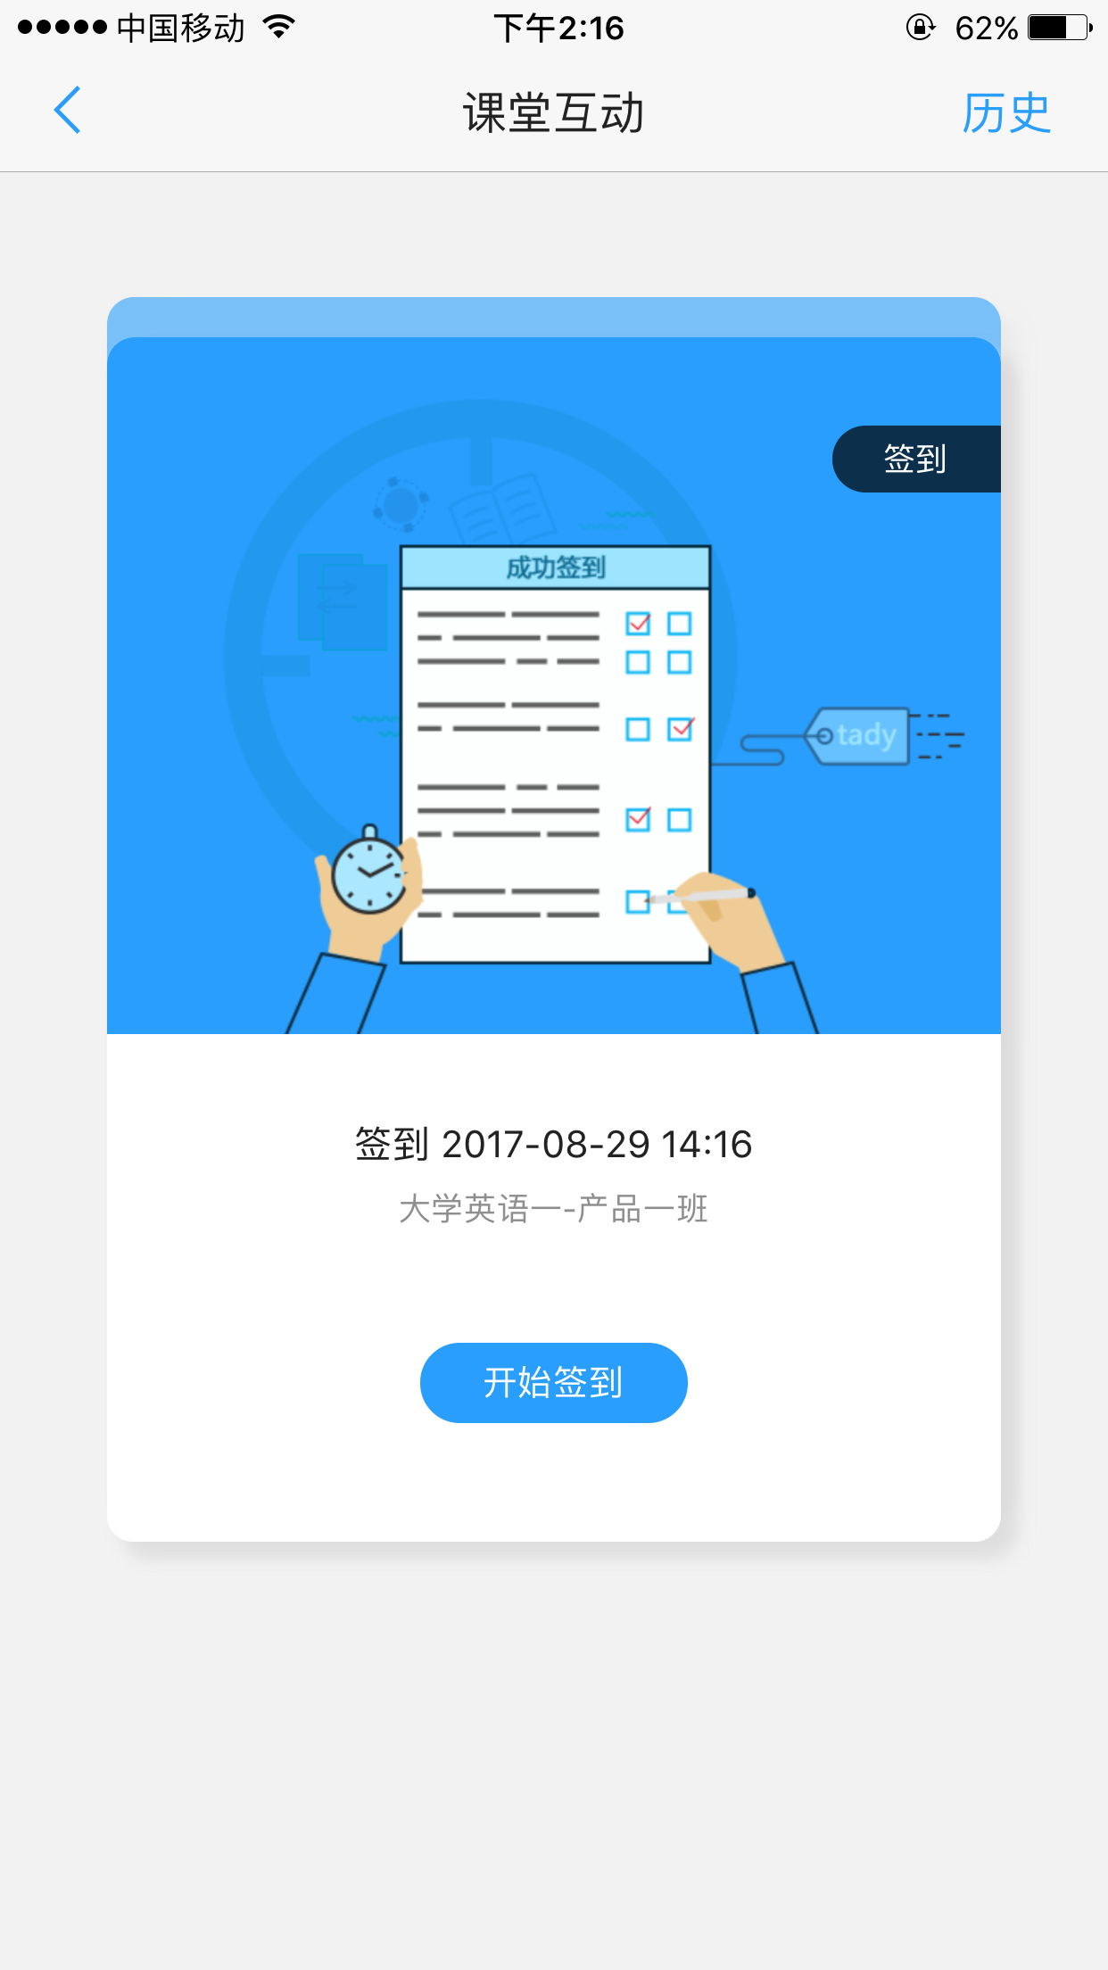
图3-1-1-1

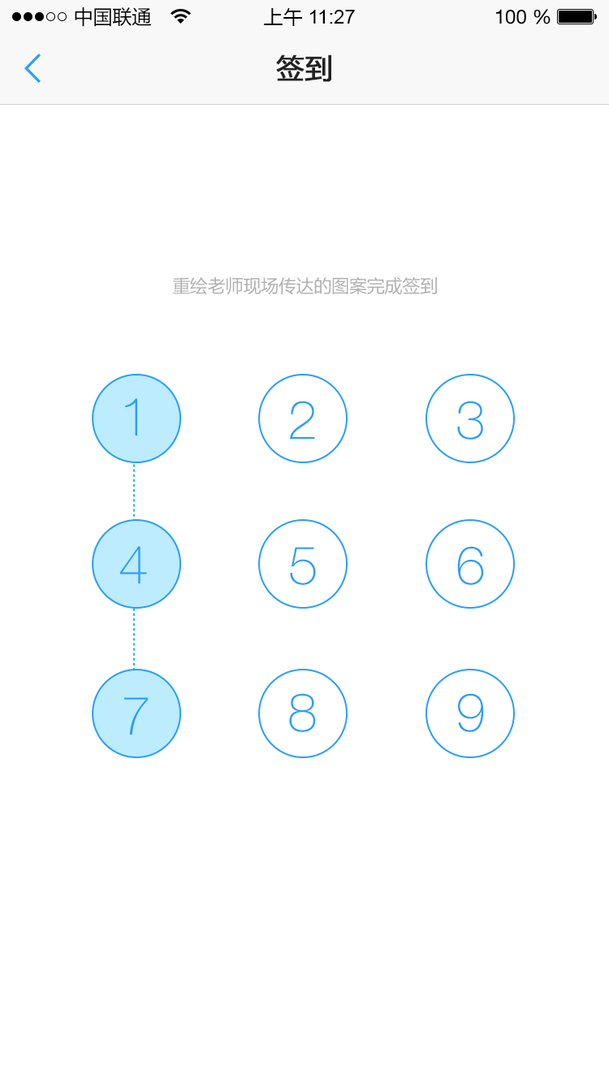
图3-1-1-1-1
3.1.1.2 投票
在“学生中心”页面内，点击“课堂互动”按钮，进入课堂互动列表页，学生可以滑动任务卡片，选择需要进行投票的任务卡，点击“开始投票”按钮，进入投票页面（图3-1-1-2），学生完成所有题目的投票后点击“投票”按钮，完成投票。完成投票后进入投票结果页（图3-1-1-2-1），页面展示有所题目选项的投票人数与百分比。
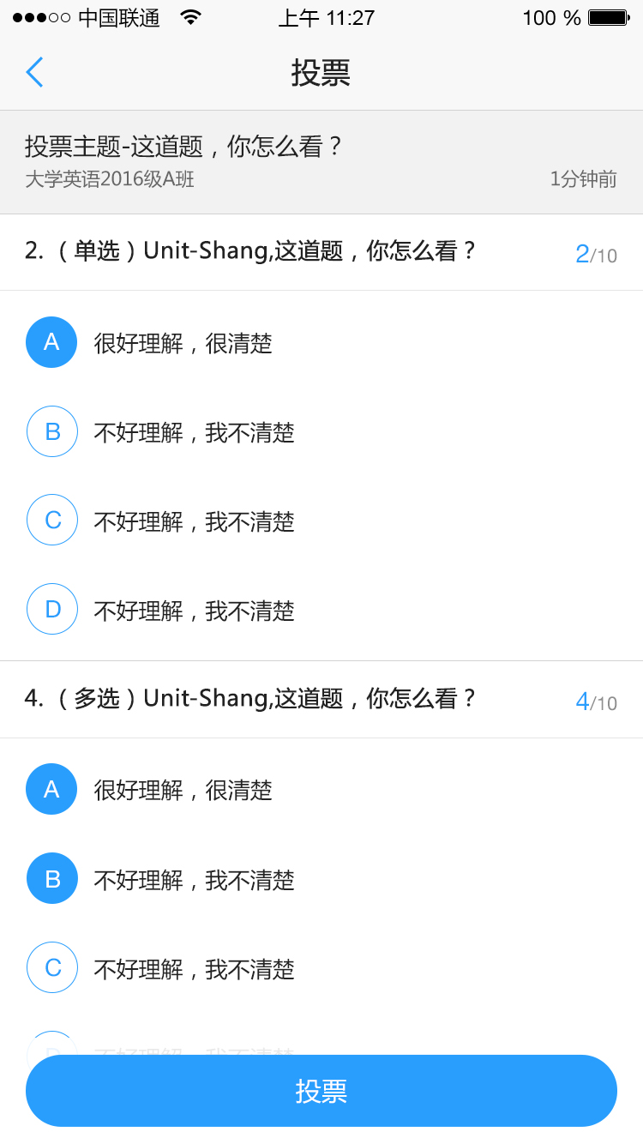
图3-1-1-2
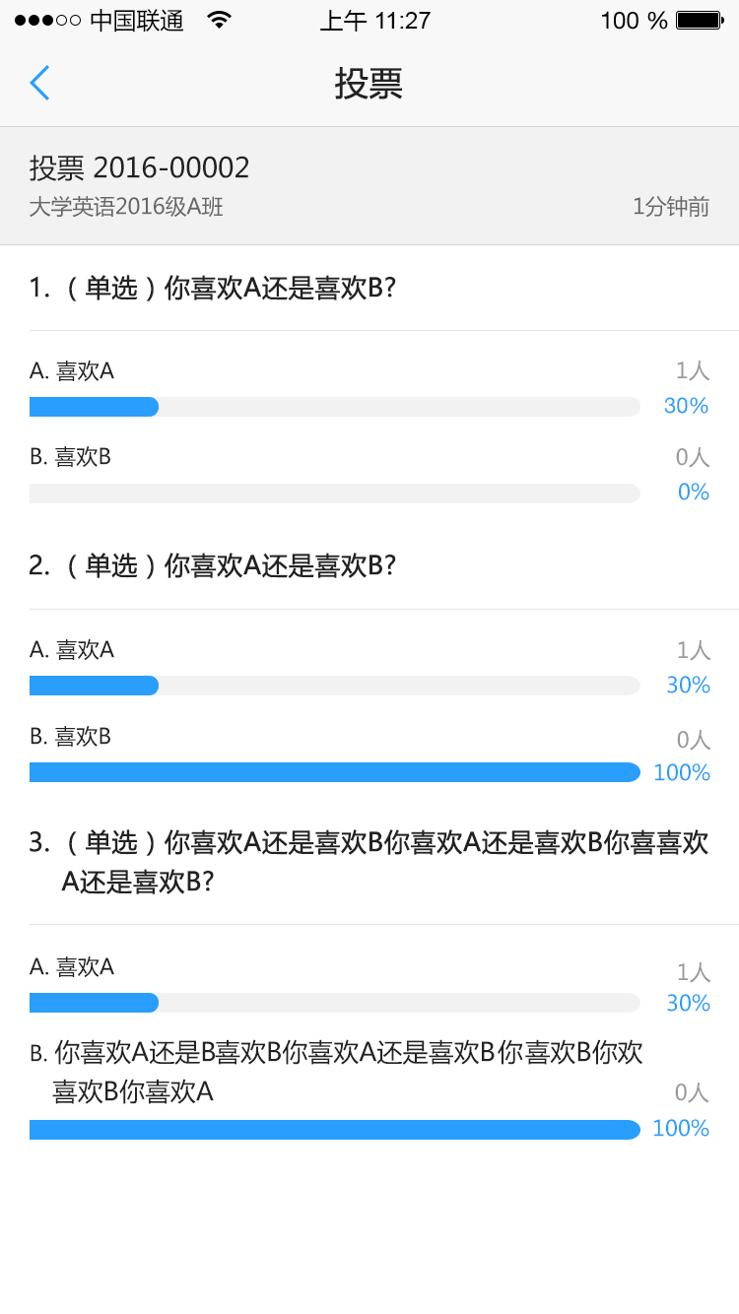
图3-1-1-2-1

3.1.2作业测试
3.1.2.1 查看作业测试
在“学生中心”页面内，点击“作业测试”按钮，进入作业测试列表页（图3-1-2-1），页面中按照待完成、待批阅、已批阅三种状态分类，学生可以查看各种状态下作业测试的数量。
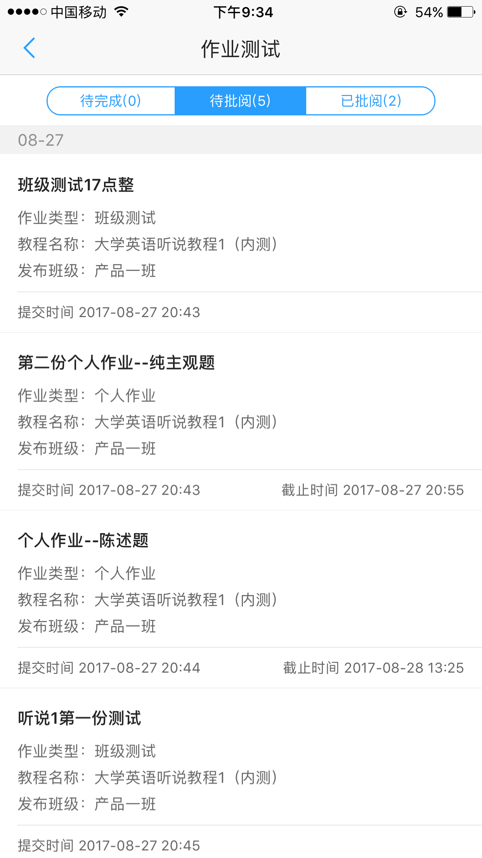
图3-1-2-1
3.1.2.2 完成作业测试
在待完成列表中点击任意作业测试，进入作业测试答题页（图3-1-2-2），对于测试，在页面中将会显示测试用时。
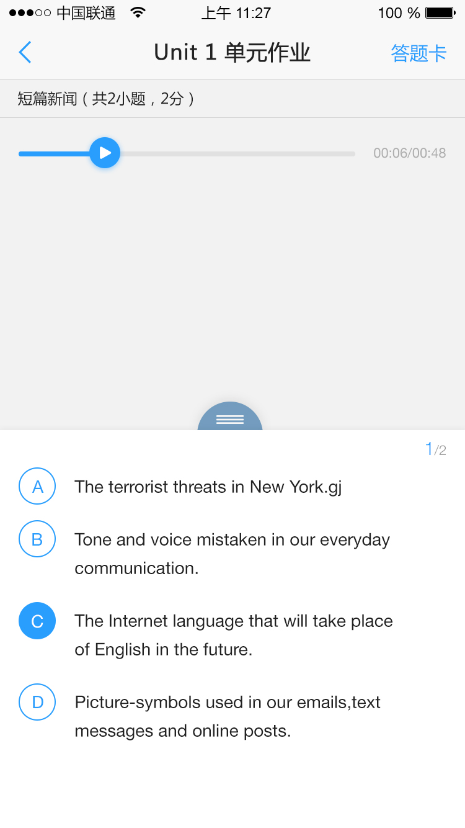
图3-1-2-2
3.1.2.3作业测试答题卡
在完成作业的过程中点击页面右上角的答题卡按钮，可以进入答题卡页，可以查看作业测试所有题目列表以及自己的完成状态，点击任意题号可以进入相应题目页进行答题。在作业测试最后一题完成后，可自动进入答题卡页。答题卡页面下方有提交按钮，当确认完成后可以点“提交”按钮，提交后将会进入答题报告页。
3.1.2.4作业测试答题报告
在答题卡页点击“提交”按钮后，进入答题报告页（图3-1-2-3），可以查看作业测试总分与学生得分，如果是测试会显示测试限时与学生用时。答题报告页会显示所有客观题的正误状态，点击任意题号将会进入相应题目的答题解析页。点击页面下方的“查看解析”按钮可以按题目顺序查看所有题目的答案与解析。
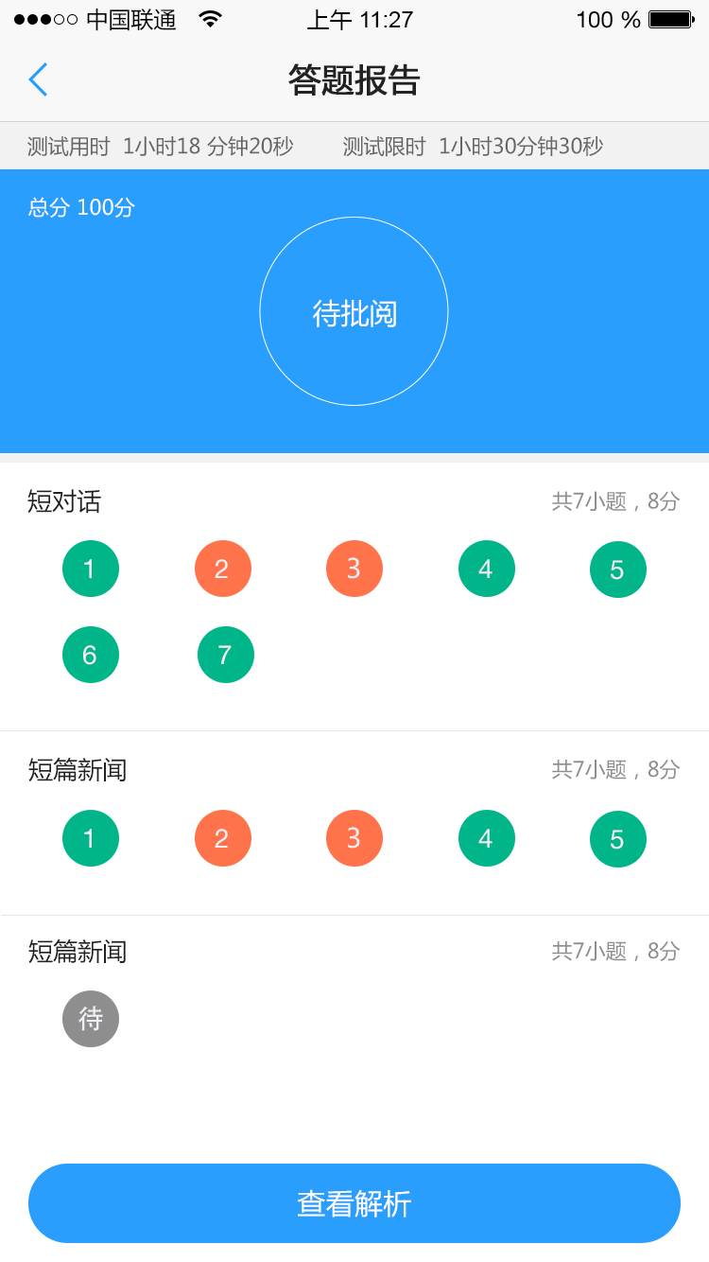
图3-1-2-3
3.1.2.5小组作业
学生可以在手机客户端完成教师布置的小组作业（图3-1-2-5），可使用手机录音功能、拍照功能或者上传相册的视频文件（不超过50M）。提交作业时候选择小组成员即可提交成功。
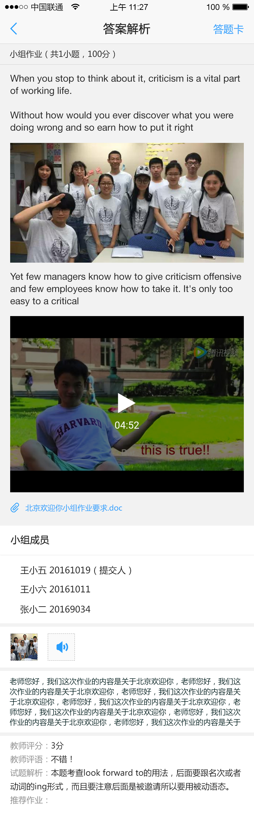
图3-1-2-5

3.1.3学习报告
3.1.3.1 学习报告列表
在“学习中心”页面内，点击“学习报告”按钮，进入学习报告列表页（图3-1-3-1），页面列出了学生在学所有班课的学习情况统计。
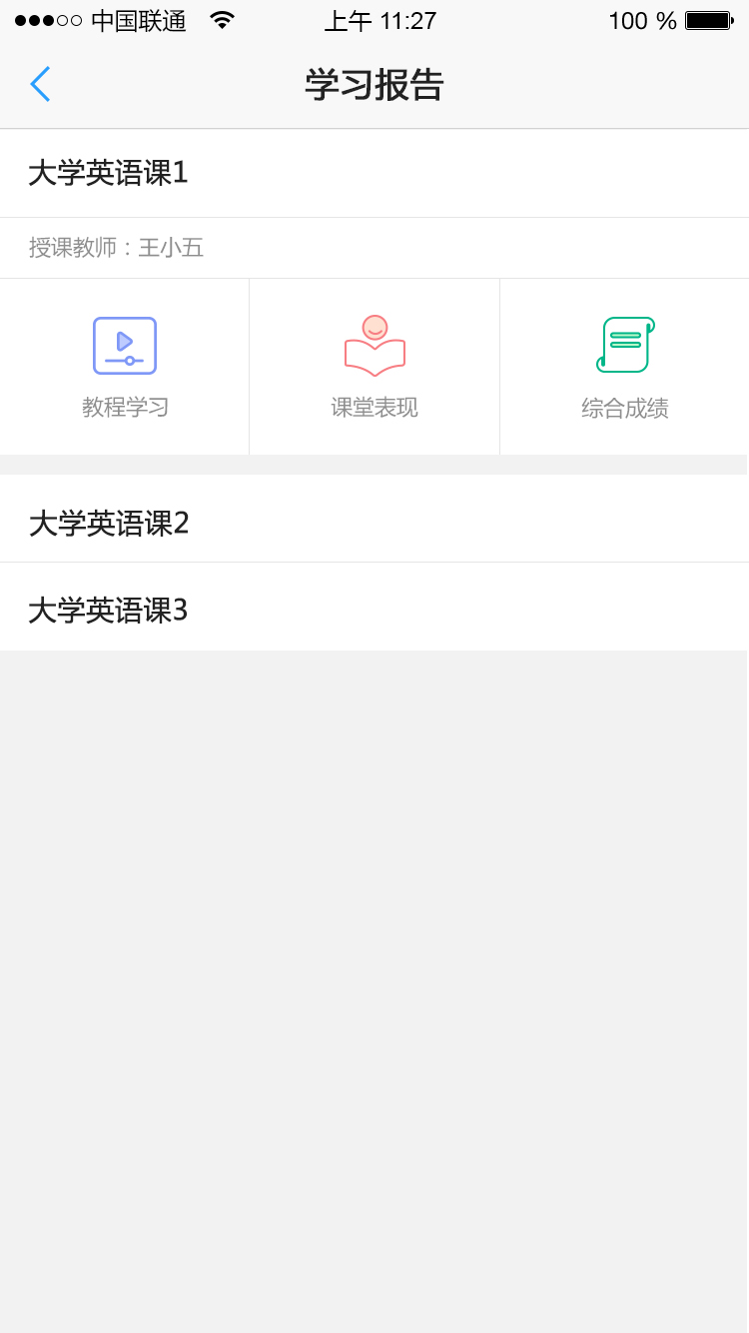
图3-1-3-1
3.1.3.2 教程学习情况
在“学习报告列表”页面内，点击“教程学习”按钮，进入该班课下所有教程的学习情况列表页（图3-1-3-2），页面展示了教程学习时间与学习成绩。
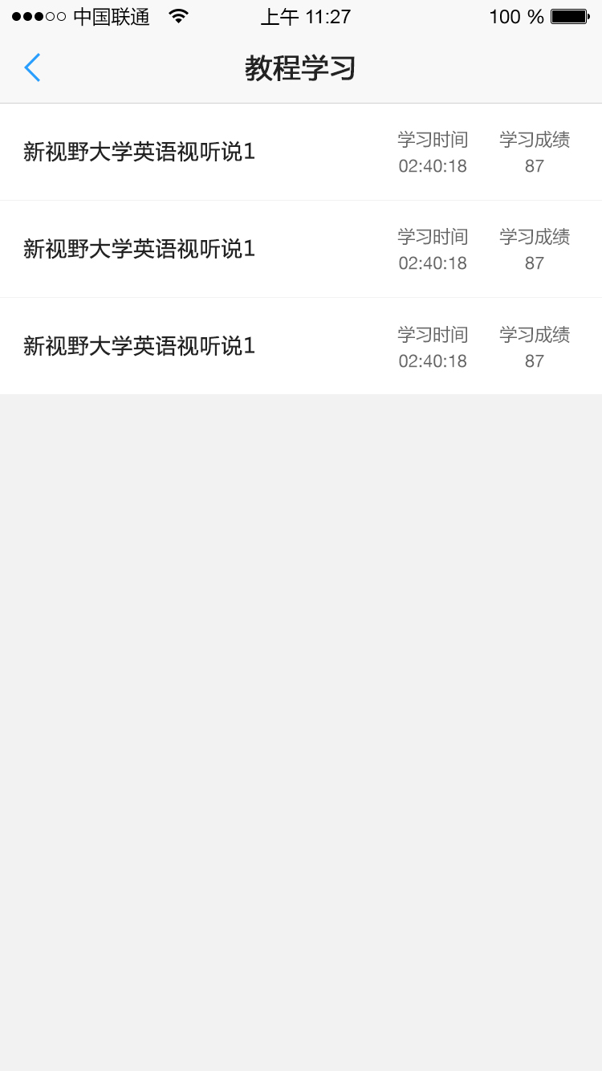
图3-1-3-2
3.1.3.3 课堂表现
在“学习报告列表”页面内，点击“课堂表现”按钮，进入该班课下所有课堂表现情况统计页（图3-1-3-2），包括签到考勤记录、参与投票记录与参与提问的记录与评价。
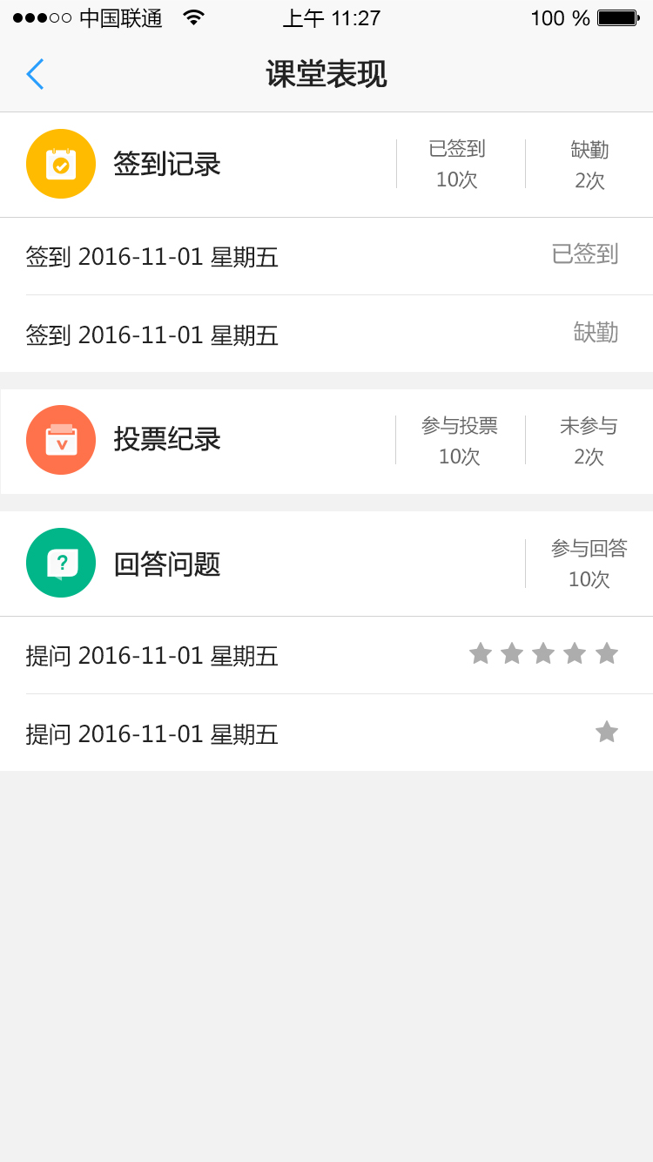
图3-1-3-3
3.1.3.4 综合成绩
在“学习报告列表”页面内，点击“综合成绩”按钮，进入该班课学生综合成绩页（图3-1-3-4），显示了该班课中学生各考核项目的得分与总分。
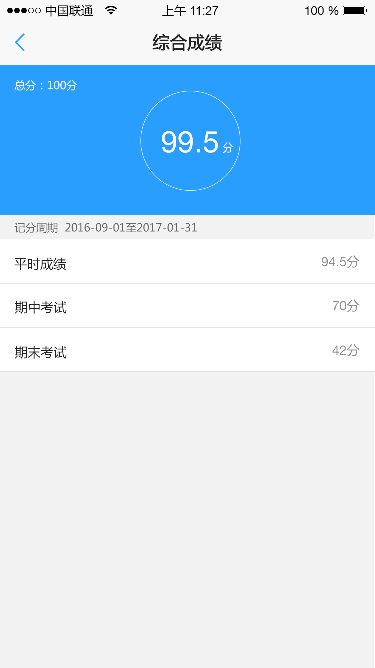
图3-1-3-4

3.1.4教程学习
3.1.4.1 激活教程
在“学习中心”页面内，点击任意教程名称可以进入教程目录，如果该教程学生并未在PC端激活，那么仅可以浏览部分单元的内容，点击教程目录页下方的激活教程按钮，可以输入教程验证码进行教程的激活操作，如图3-1-4-1。
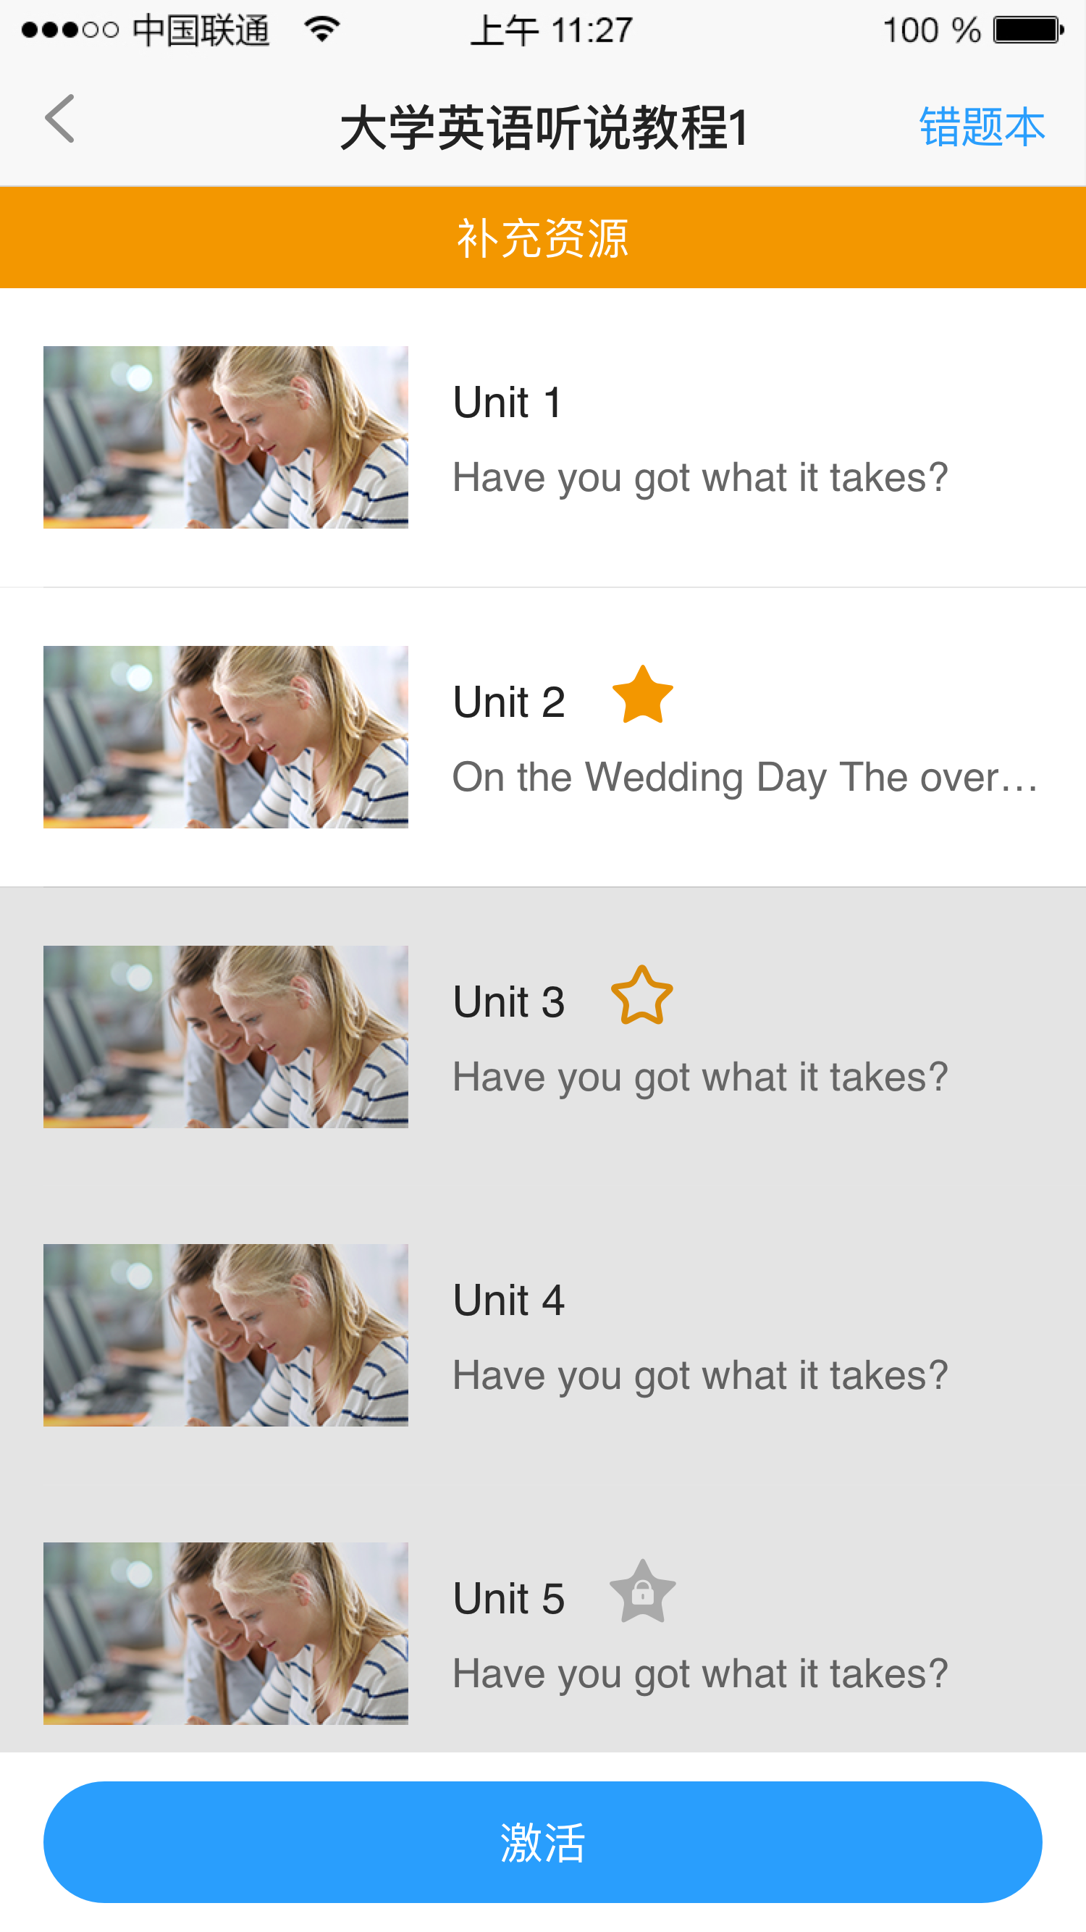
图3-1-4-1
3.1.4.2教程学习
在“学习中心”页面内，点击任意教程名称可以进入教程目录，在教程目录页选择任意单元下的任意内容将会进入教程内容学习页面，教程内容包含知识讲解与题目练习。支持教师在PC端设置的闯关模式，支持提交后查看答案与解析，支持口语测评等。
3.1.4.3错题本
教程目录页右上角有一个“错题本”按钮，点击进入错题列表页（图3-1-4-3），页面中列出了学生首次答题做错的题目，点击可以查看错题详情。
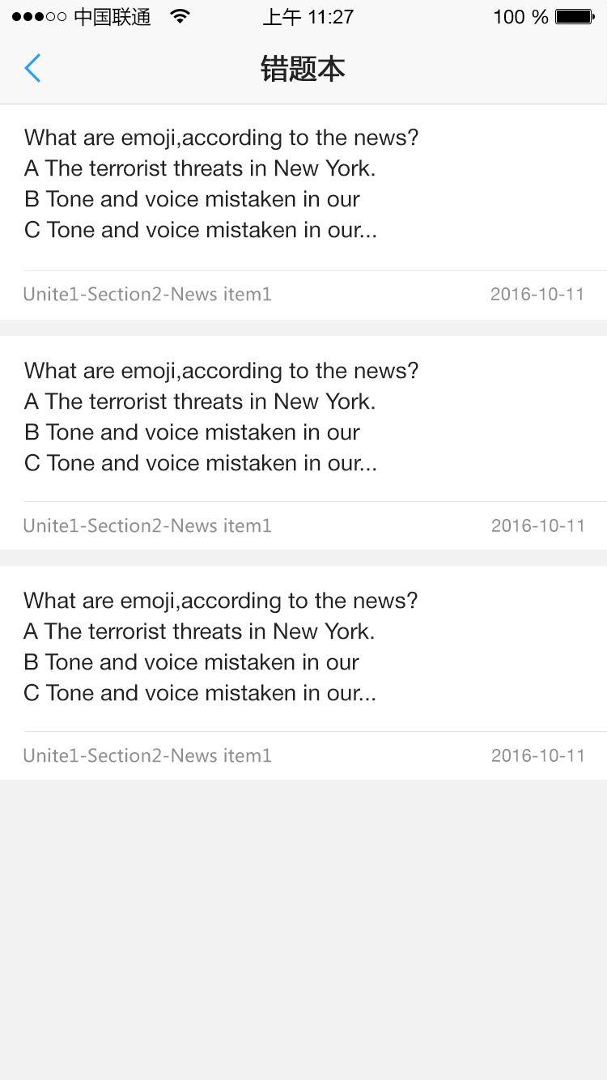
图3-1-4-3

3.1.5补充资源
3.1.5.1 查看补充资源
学生在页面中相应教程处，点击“补充资源”按钮，可以进入查看教师对于该教程发布的补充资源列表。

3.2发现
在学习中心窗口底栏点击“发现”按钮，进入发现窗口。发现窗口可以查看Unipus公众号定期推送的关于外语学习的内容推送。学生可以将文章分享到社交软件。

3.3我的

3.3.1个人信息
学生可以编辑个人头像、昵称、性别、绑定手机号和邮箱地址，如图3-3-1-1所示。
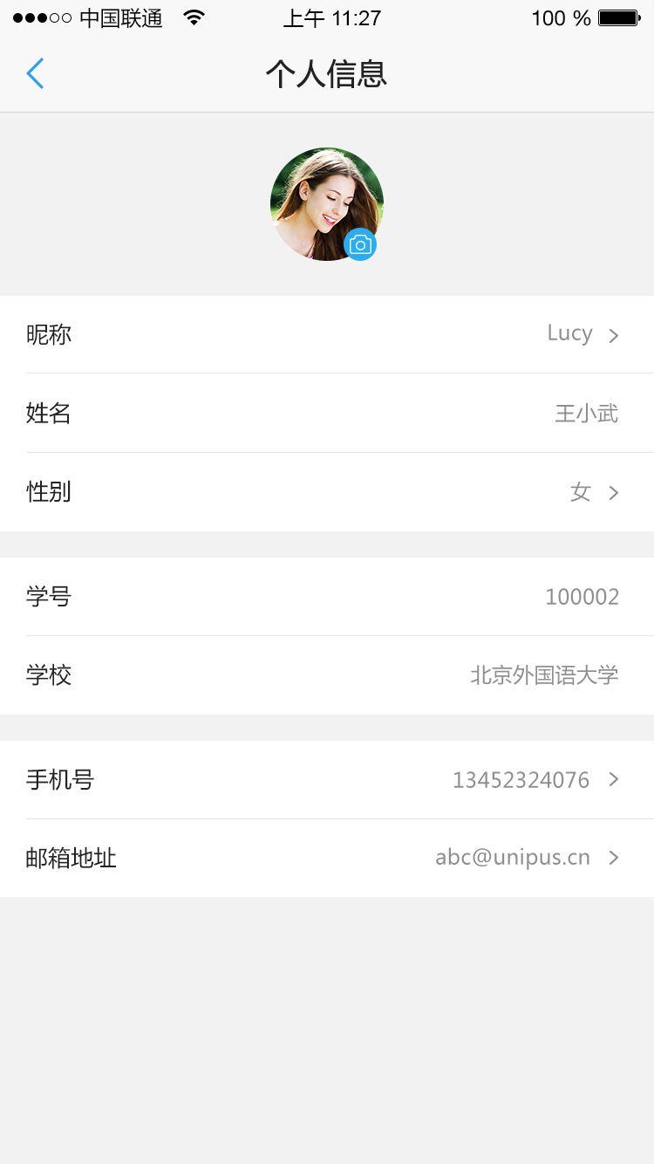
图3-3-1-1

3.3.2我的班课
学生可以查看开课班级的详细信息，包括班级课程名称、授课教师与授课教程。可以查看班课成员，如图3-3-2-1所示。
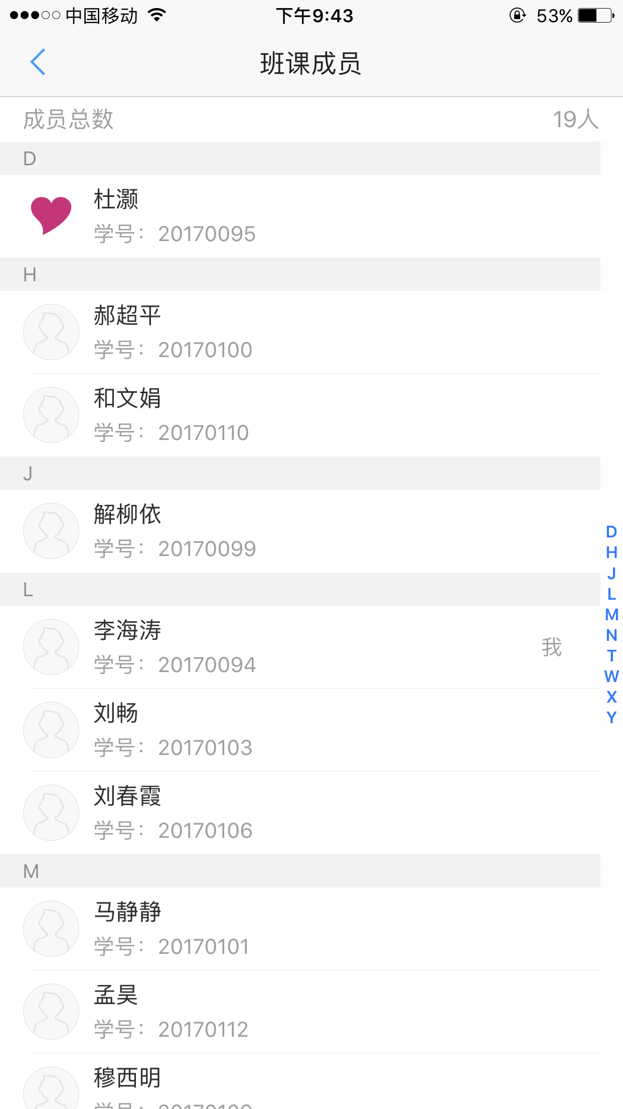
图3-3-2-1

3.3.3消息通知
学生可以查看学校管理员、系统管理员以及教师发布的消息通知，如图3-3-3-1所示。
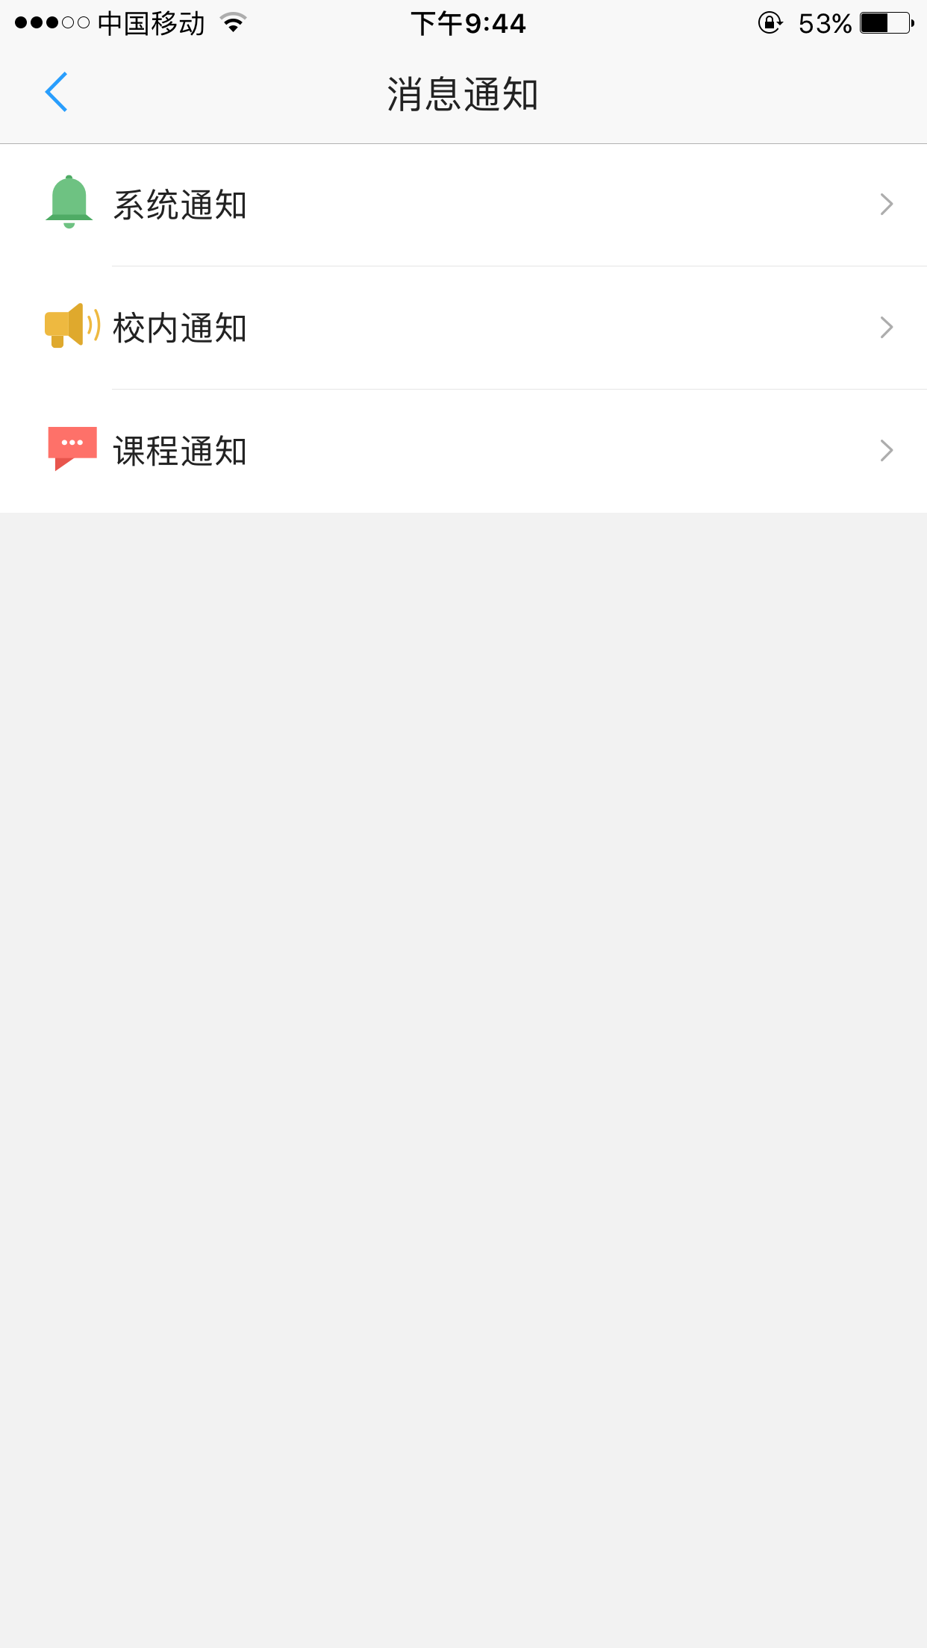
图3-3-3-1

3.3.4常用设置
支持教师修改密码；将手机客户端推荐给朋友；查看常见问题；发表意见反馈；退出登录。如图3-3-4-1所示。
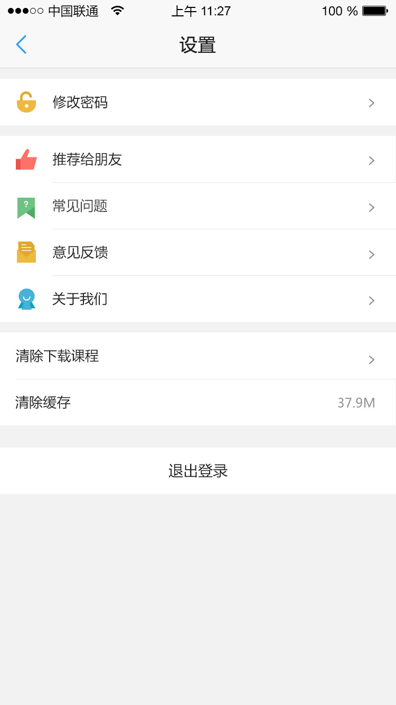
图3-3-4-1

常见问题

4.1账号密码
- 忘记密码怎么办？
可在U校园的PC端或手机客户端通过“忘记密码”找回密码。

- 我能把我的账号和密码给我的同学使用吗？
不能，教师需要通过账号查询你的学习进度和答题情况并进行评估，如果和其他同学混用账号，教师将无法对你的学习情况进行客观评价。

4.2 课程激活
- 验证码还没有使用就丢失或损坏了怎么办？
验证码遗失不补，请您妥善保管。补买请联系客服或者微信关注“UNIPUS直营”，进行补买。
- 验证码为什么不能激活教材配套数字教程？
请确认是否发生以下情况：
A. 没有正确输入U校园u.unipus.cn网址
B. 输入验证码错误；
C. 输入的验证码与选择的数字课程不对应；
D. 验证码已经激活过了。所有的验证码在U校园上只能激活一次教材配套教程，不可重复使用。
如有其他疑问可直接咨询线客服中心：
客服邮箱：service@unipus.cn
客服电话：400-898-7008
客服QQ：2774182652。

4.3 在线学习
- 为什么我登录后看不到校内课程下的教程？
请联系任课教师进行开课设置，需要在任课教师完成设置后，方可看到相应课程。

- 我为什么只能学习教程的前两个单元？
答：未激活的教程只能学习前两个单元，激活后就可以学习全部内容了。

- 我为什么不能任意浏览、学习教程各个单元的内容？
因为教师设置了闯关模式，需要达到闯关条件后才能继续学习。

- 如何下载/删除手机客户端教程/课程中的音视频文件？
在每个单元目录页的右上角有一个下载按钮，点击可以下载本单元所有的音视频文件。在”设置”中选择“清除下载课程”，可以按教程或者单元来清除已下载的音视频文件。

- 是否可以导出手机客户端下载的音视频文件？
音视频文件只支持客户端内下载和播放，不支持导出。

4.4 客服中心联系方式
客服邮箱：service@unipus.cn
客服电话：400-898-7008
客服QQ：2774182652

获取更多优质外语学习内容请扫描下方二维码关注Unipus微信公众号，每周七天源源不断的双语阅读、精彩赛事、外语考试与留学资讯，为你的外语学习保鲜。
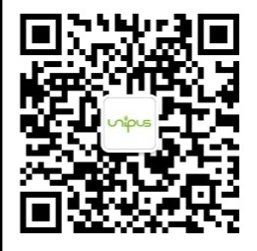
Unipus微信公众号
外语新知，每天获取

